 **Trường ĐH Công Nghệ Thông Tin**

**ĐH Quốc Gia TPHCM**

**BÀI BÁO CÁO THIẾT KẾ XỬ LÝ QUẢN LÝ SỔ TIẾT KIỆM**

GVHD: ThS Huỳnh Ngọc Tín

Nhóm SVTH: 12520135 Đỗ Trung Hiếu

12520160 Nguyễn Việt Hùng

12520302 Vũ Văn Nhân

I.THIẾT KẾ MÀN HÌNH CHÍNH

II.THIẾT KẾ MÀN HÌNH

Sơ đồ Mở sổ tiết kiệm

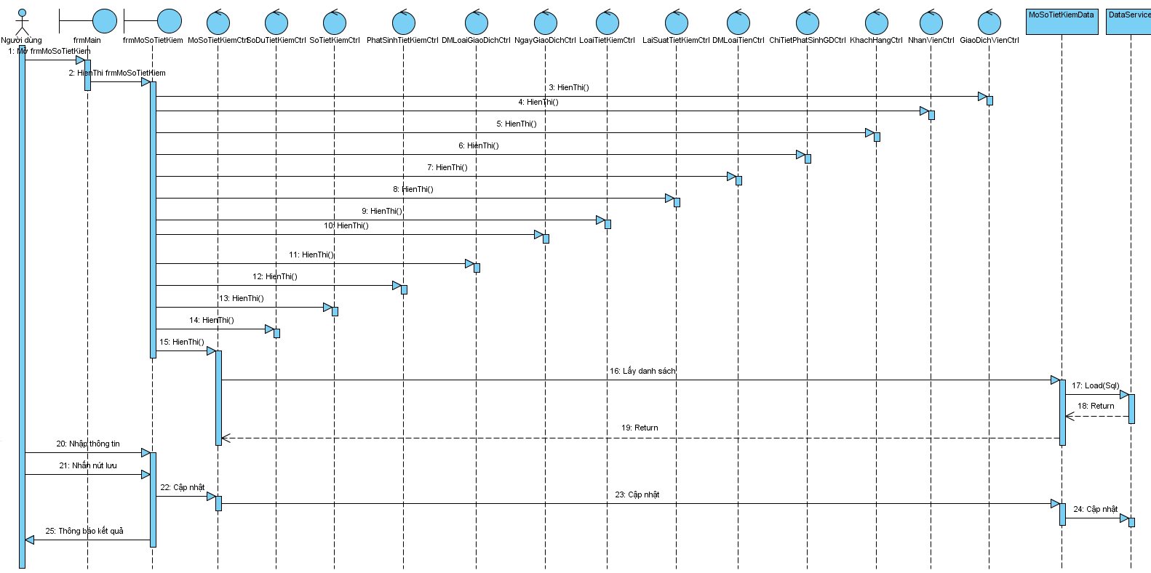

Sơ đồ tìm kiếm sổ

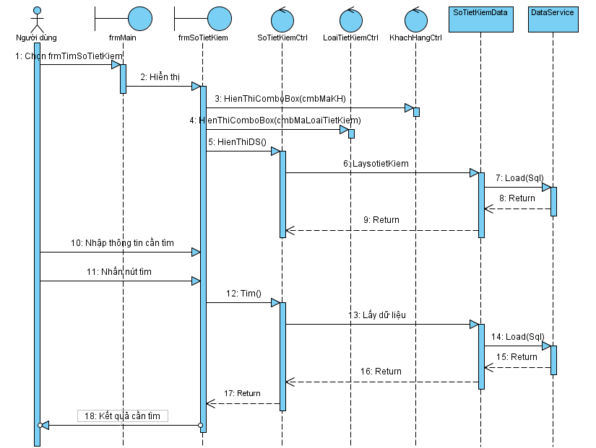

|  |  |  |  |
| --- | --- | --- | --- |
| DANH SÁCH CÁC XỬ LÝ | | | |
| STT | Mã xử lý | Tên xử lý | Mô tả |
| 1 | XL1 | Mở sổ tiết kiệm | Mở sổ tiết kiệm khi khách hàng mới gửi tiền lần đầu |
| 2 | XL2 | Lưu và in sổ tiết kiệm | Lưu thông tin của khách hàng xuống CSDL, thông báo kết quả của việc lưu và in sổ ra cho khách hàng |
| 3 | XL3 | Lập phiếu gửi tiền | Lập phiếu gửi khi khách hàng muốn gửi tiền vào sổ tiết kiệm |
| 4 | XL 4 | Lưu phiếu gửi tiền | Lưu thông tin của khách hàng xuống CSDL và in ra cho khách hàng |
| 5 | XL5 | Lập phiếu rút tiền và lưu in | Khi khách hàng muốn rút tiền trong sổ ra lập phiếu rút tiền, lưu thông tin xuống CSDL và in ra cho khách hàng |
| 6 | XL6 | Tra cứu sổ | Cho phép tìm kiếm thông tin của một sổ để xem, cập nhật thông tin |
| 7 | XL7 | Lập báo cáo ngày | Báo cáo thu chi số lượng tiền rút ra và thu vào trong ngày |
| 8 | XL8 | Lập báo cáo tháng | Báo cáo thu chi số lượng tiền trong tháng |

Mô tả chi tiết các xử lý

* Mô tả xử lý: XL4 (Lập phiếu gửi tiền)
* Danh sách các phương thức, hàm cần cài đặt

|  |  |  |  |
| --- | --- | --- | --- |
| STT | Hàm, Phương thức | Diễn giải | Ghi chú |
| 1 | Thêm | Đề thêm phiếu gửi tiền vào CSDL | Là button cộng trên CSDL |
| 2 |  |  |  |